ІНФОРМАЦІЯ
ЩОДО ЦЕНТРУ НАДАННЯ АДМІНІСТРАТИВНИХ ПОСЛУГ
Городківська територіальна громада

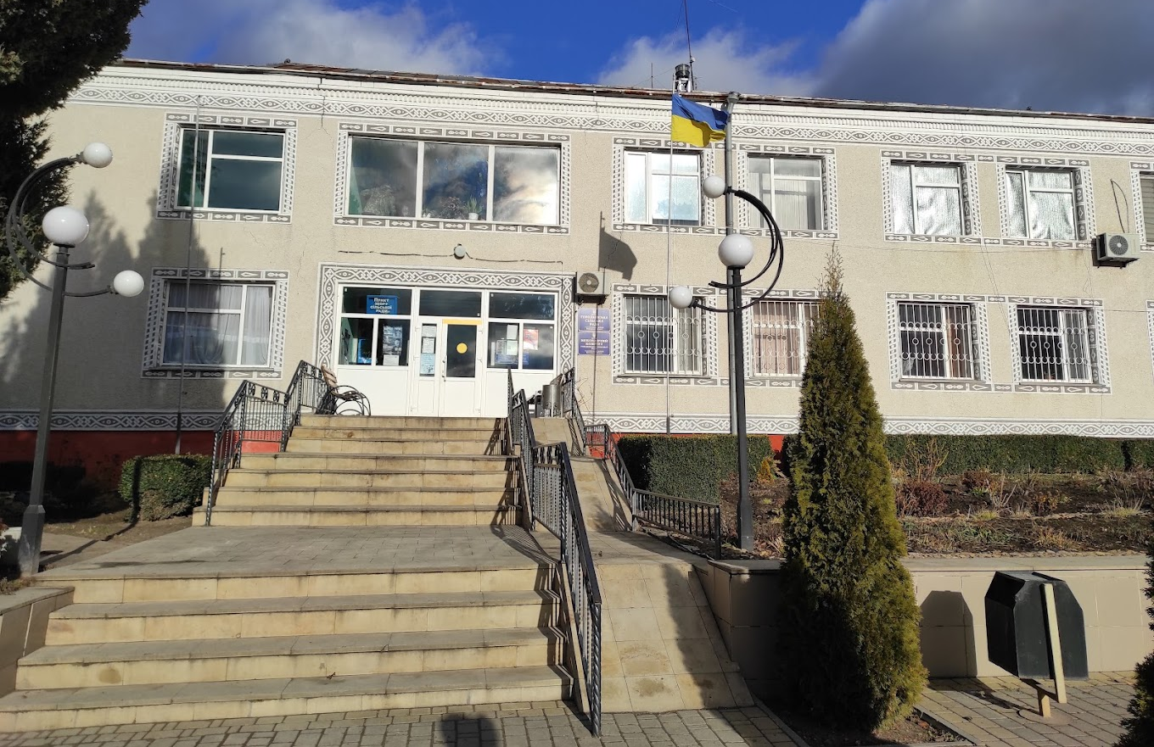

1. Загальні відомості про Центр

 | Назва Центру | Відділ «Центр надання адміністративних послуг» Городківської сільської ради
 | Тип органу, що утворив Центр  (міська, сільська, селищна рада) | сільська рада
 | Назва органу, що утворив Центр | Городківська сільська рада
 | Дата утворення Центру | 27.11.2020 р.
 | Дата відкриття Центру | 04.01.2021 р.
 | Розпорядчий документ органу про створення Центру  (дата, номер, назва) | Рішення № 72 від 15.12.2020 р.
 | Розпорядчі документи органу (дата, номер, назва), що утворив Центр, про:  - затвердження положення про Центр  - регламент роботи Центру  - затвердження переліку адміністративних послуг, що надаються через Центр | Положення про відділ ЦНАП Городківської сільської ради від 15.12.2020 р. № 72
 | Адреса Центру  - область  - район  - населений пункт  - вулиця  - номер будинку | Вінницька  Тульчинський  с. Городківка  Благовіщенська  51
 | Контактні телефони | 380686213134
 | Електронна адреса | gorodkivka2017@gmail.com
 | Адреса веб-сторінки в мережі Інтернет з можливим посиланням на неї | https://gosilrada.gov.ua/centr-nadannya-administrativnih-poslug-gorodkivskoi-silskoi-radi-19-16-18-02-03-2021/
 | Графік роботи Центру | Понеділок – Четвер 08.00-17.00  П’ятниця 08.00-16.00  Субота – Неділя вихідний
 | Кількість віддалених робочих місць з адресами | 0
 | Наявність мобільної валізи / кейсу | ні
 | Наявність мобільного ЦНАП  (автомобіля) | ні

2. Відомості про приміщення Центру

1. | Загальна площа Центру, м² | 36 м2
2. | Площа секторів очікування та обслуговування у Центрі, м² | 0
3. | Загальна кількість одиниць персоналу (штатна).  З них:  - керівник  - адміністраторів  - державних реєстраторів  - працівників із реєстрації місця проживання  - інших працівників | 11  1  2  1  1  6
4. | Інші працівники, які розміщені в Центрі (за наявності) | Працівник Пенсійного фонду
5. | Наявність власної системи електронного документообігу та/або комплексної системи автоматизації | ні
6. | Наявність у Центрі електронних сервісів | ні
7. | Надання у приміщенні Центрі супутніх послуг  (куточок самообслуговування, дитяча кімната,  вільний Wi-Fi, тощо) | Вільний Wi-Fi
8. | Наявність паркінгу біля приміщення з достатньою кількістю місць для паркування ТЗ | так
9. | Облаштування пандусами входу до приміщення | так

3. Відомості щодо облаштування Центру з використання інформаційних технологій

1. | Наявність інформаційних стендів зі зразками заповнення заяв та необхідних для отримання адміністративних послуг документів | ні
2. | Наявність інформаційних боксів (терміналів), їх кількість | ні
3. | Наявність електронної системи управління чергою | ні
4. | Наявність вільного доступу до мережі Інтернет для суб'єктів звернень | так
5. | Кількість облаштованих робочих місць | 5
6. | Наявність облаштованого робочого місця для відвідувача | ні

4. Адміністративні послуги, які надаються через Центр

Загальна кількість адміністративних послуг, які надаються через Центр.  З них: |  | 186
1) | адміністративні послуги, що надаються обласною державною адміністрацією | ні
2) | адміністративні послуги, що надаються районною державною адміністрацією | ні
3) | адміністративні послуги, що надаються територіальними органами центральних органів виконавчої влади | ні
4) | адміністративні послуги, що надаються органами місцевого самоврядування | так
5) | Надання паспортних послуг | так
6) | Надання послуг соціального характеру | так
7) | Надання комплексної послуги єМалятко | ні

5. Відповідальні особи за організацію діяльності Центру

Прізвище, ім'я, по батькові, посада, контактні телефони/факси, адреси електронних скриньок осіб, які відповідальні за роботу Центру:

1. | Керівник Центру | Шадюк Олег Анатолійович, начальник відділу ЦНАП, 380973122915
2. | Адміністратори | Григоришина Антоніна Олександрівна, головний спеціаліст відділу ЦНАП,
3. | Інші відповідальні особи (у разі наявності)

